REQUERIMENTO /2022.

GABINETE DA VEREADORA LÉA SILVA

SR. PRESIDENTE, SRS.VEREADORES,
SRAS.VEREADORAS:

A vereadora Josefa Léa da Silva, que a presente subscreve, com assento nesta Egrégia Casa de Leis, vêm através desta, após ouvir o Plenário, requerer voto de aplausos aos policiais Sargentos Lúcio do BOPE e Etivaldo do policiamento de trânsito, conseguiram evitar um assalto que iria ocorrer na ourivesaria Recato, no município de Cajazeiras.

PLENÁRIO EDMILSOM FEITOSA CAVALCANTE, 04 DE OUTUBRO 2022.

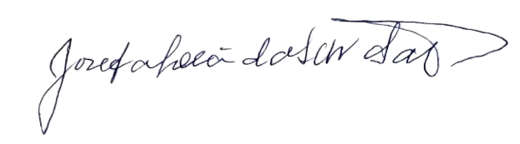

Josefa Léa da Silva Santos
Vereadora – CIDADANIA

